Отделение общественных наук РАН

Учреждение РАН Центральный экономико-математический институт РАН
ФГБОУ ВПО Воронежский государственный университет
Балтийский федеральный университет им. И. Канта

ИНФОРМАЦИОННОЕ ПИСЬМО № 2

Уважаемые коллеги!
Приглашаем Вас принять участие в 34-ом заседании международной научной школы-семинара
«Системное моделирование
социально - экономических процессов»
имени академика С.С. Шаталина
Школа-семинар состоится 26 сентября – 1 октября 2011 г.
в г. Светлогорск Калининградской области

ОРГКОМИТЕТ ШКОЛЫ-СЕМИНАРА:
Председатель:
- Макаров Валерий Леонидович – академик РАН, директор ЦЭМИ РАН, президент РЭШ, директор ВШГА МГУ им. М.В.Ломоносова, Москва

Заместители председателя:
- Гребенников Валерий Григорьевич – д.э. н., проф., зам. директора ЦЭМИ РАН, Москва
- Клемешев Андрей Павлович – д.полит.н., проф., ректор БФУ им. И. Канта, Калининград
- Эйтингон Владимир Наумович – проф., зав. каф. экономического факультета ВГУ, Воронеж

Члены Оргкомитета:
- Айвазян Сергей Артемьевич – д. ф.-м. н., проф., зам. директора ЦЭМИ РАН, Москва
- Афанасьев Михаил Юрьевич – д.э.н., проф., зав. лабораторией ЦЭМИ РАН, Москва
- Баева Нина Борисовна – к.э.н., доц. факультета ПММ ВГУ, Воронеж
- Берколайко Марк Зиновьевич – д.ф.-м.н., проф. эконом. факультета ВГУ, Воронеж
- Вебер Шломо – Ph. D., проф. Southern Methodist University, Даллас, США
- Гареев Тимур Рустамович – к.э.н., доцент, проректор по инновационному развитию БФУ им. И. Канта, Калининград
- Жак Сергей Вениаминович – д.т.н., проф. мех.-матем. факультета ЮФУ, Ростов на Дону
- Иманов Рафаил Арифович - к.э.н., с.н.с. ЦЭМИ РАН, Москва
- Качалов Роман Михайлович – д.э.н., проф., зав. лабораторией ЦЭМИ РАН, Москва
- Квинт Владимир Львович – д.э.н., проф., зав. каф. МШЭ, иностранный член РАН, США
- Клейнер Георгий Борисович – член-корр. РАН, зам. директора ЦЭМИ РАН, Москва
- Кубонива Маасаки – проф. Хитоцубиши университета, Токио, Япония
- Левина Роза Салиховна – д.э.н., проф., эконом. факультета БФУ им. И. Канта, Калининград
- Лившиц Вениамин Наумович - д.э.н., проф., зав. лабораторией ИСА РАН, Москва
- Полтерович Виктор Меерович – академик РАН, зав. лабораторией ЦЭМИ РАН, Москва
- Попов Василий Николаевич – д.б.н., проф., зав. каф. биолог. факультета, проректор по научной работе, инновациям и информатизации ВГУ, Воронеж
- Сонин Константин Исаакович – к.ф.-м. н., проф. экономики им. ОАО "СУЭК", РЭШ и ЦЭФИР, Москва
- Федоров Геннадий Михайлович – д.геогр.н., проф., проректор БФУ им. И. Канта
- Щепина Ирина Наумовна - к.э.н., доц. эконом. факультета ВГУ, Воронеж

Экспертная группа Оргкомитета:
- Устюжанина Елена Владимировна – руководитель группы, д.э.н., проф., гл.н.с. ЦЭМИ РАН, Москва
- Гоголева Татьяна Николаевна – д.э.н., проф., зав. каф. эконом. факультета ВГУ, Воронеж
- Денисова Ирина Анатольевна – Ph. D., к.э.н., проф. РЭШ, вед. науч. сотр. ЦЭФИР, Москва
- Долгопятова Татьяна Григорьевна – д.э.н., проф., гл. науч. сотр. ГУ - ВШЭ, Москва
- Левин Марк Иосифович – д.э.н., проф., зав. каф. эконом. факультета ГУ-ВШЭ, Москва
- Максимов Андрей Геннадьевич – к.ф.-м.н., доц. НФ ГУ-ВШЭ, Нижний Новгород
- Матвеенко Владимир Дмитриевич – д.ф.-м.н, проф., вед.н.с. СПбЭМИ РАН, Санкт-Петербург
- Савватеев Алексей Владимирович – к.э.н., проф. РЭШ, Москва
- Угольницкий Геннадий Анатольевич – д.ф.-м.н., проф., зав. каф. мех.-матем. факультета ЮФУ, Ростов на Дону

Рабочая группа:
- Щепина Ирина Наумовна – руководитель группы, к.э.н., доц. экон. фак-та ВГУ, Воронеж
- Акинфеева Екатерина Владимировна - к.э.н., доц., ст. науч. сотр. ЦЭМИ РАН, Москва
- Белова Анна Валерьевна – начальник организационного отдела управления НИР БФУ им. И. Канта, Калининград
- Бондаренко Юлия Валентиновна – к.ф.-м.н., доц. факультета ПММ ВГУ, Воронеж
- Бутурлина Оксана Сергеевна – редактор ЦЭФИР, Москва
- Ворогушина Дарья Вадимовна – к.э.н., преп. факультета ПММ ВГУ, Воронеж
- Гуменюк Иван Сергеевич – к.геогр.н., и.о. нач. управления НИР БФУ им. И. Канта, Калининград
- Иманов Рафаил Арифович – к.э.н., с.н.с. ЦЭМИ РАН, Москва
- Лосев Антон Алексеевич – советник отдела статистики внешней торговли Центра таможенной статистики Комиссии Таможенного союза
- Пономарева Ольга Станиславна – науч. сотр., ЦЭМИ РАН, Москва
- Федяева Наталья Александровна – преп. эконом. факультета ВГУ, Воронеж
- Ярышина Валерия Николаевна – лаборант эконом. факультета ВГУ, Воронеж

Тематика школы-семинара представлена следующими основными направлениями:
- Методология, понятия и инструменты экономического анализа: макроэкономическое моделирование, экономическая теория политических институтов, теория контрактов, стационарные и нестационарные экономические процессы, системология, методы экономических измерений, теоретические модели управления.
- Новые социально-экономические явления и процессы: экономика знаний и инновационные процессы, развитие корпоративных структур, финансовых рынков и рынков труда, экономика неформальных и теневых рынков, экономика и право, эколого-экономические механизмы.
- Прикладные задачи и методы управления социально-экономическими системами: методы принятия решений, стратегии и механизмы государственного регулирования экономики, стратегии развития отраслей, регионов и организаций, методы прогнозирования, социальная политика, оценка интеллектуальной собственности.

Примерное расписание школы-семинара:

1 день (26.09.11) - понедельник
В течение дня | Заезд рабочей группы. Заезд участников
Вечер | Заседание оргкомитета
19:00-20:00 | Ужин
2 день (27.09.11) - вторник
В течение дня | Заезд участников
8:00-9:00 | Завтрак
9:00-9:30 | Регистрация участников
9:30-10:30 | Переезд в Калининград в БФУ им. И. Канта
10:30-11:00 | Регистрация участников в БФУ им. И. Канта
11:00-11:30 | Открытие школы-семинара. Приветствие
11:30-13:30 | Пленарное заседание 1 в БФУ им. И. Канта (http://www.kantiana.ru) (3-4 докл.)
13:30-15:00 | Обед
15:00-18:00 | Экскурсия по Калининграду. Возвращение в гостиницу «Волна», город Светлогорск
20:00-24:00 | Торжественный ужин в гостинице «Волна»
3 день (28.09.11) - среда
8:00-9:00 | Завтрак
9:30-11:00 | Пленарное заседание 2
11:00-11:30 | Кофе-брейк
11:30-13:30 | Пленарное заседание 3
13:30-15:00 | Обед
15:00-17:00 | Пленарное заседание 4
17:30-19:30 | Круглый стол, посвященный Л.В. Канторовичу
19:30-20:30 | Ужин
4 день (29.09.11) - четверг
8:00-9:00 | Завтрак
9:30-11:00 | Междисциплинарное пленарное заседание 5
11:00-11:30 | Кофе-брейк
11:30-13:30 | Междисциплинарное пленарное заседание 6
13:30-15:00 | Обед
15:00-16:30 | Заседание по проекту Седьмой Рамочной Программы (ЕС) «SUST-RUS – межрегиональная экономико-экологическая модель для оценки мер, направленных на устойчивое развитие Российской Федерации» (http://sust-rus.org/)
16:30-17:00 | Кофе-брейк
17:00-18:30 | Круглый стол
19:00-19:30 | Ужин
20:00-22:00 | Органный концерт
5 день (30.09.11) - пятница
8:00-9:00 | Завтрак
9:30-11:00 | Секционные заседания (3 секции параллельно в соответствии с направлениями работы школы-семинара)
11:00-11:30 | Кофе-брейк
11:30-13:30 | Секционные заседания (3 секции параллельно в соответствии с направлениями работы школы-семинара)
13:30-15:00 | Обед
15:00-17:00 | Секционные заседания (3 секции параллельно в соответствии с направлениями работы школы-семинара)
17:00-17:30 | Кофе-брейк
17:30-19:30 | Заключительное пленарное заседание. Отчеты руководителей секций. Закрытие конференции
19:30-21:00 | Заключительный ужин
В течение дня | Отъезд участников
6 день (01.10.11) - суббота
8:00-9:00 | Завтрак
9:30-16:30 | Экскурсия по Балтийскому побережью
16:30-17:30 | Обед
В течение дня | Отъезд участников
19:30-20:00 | Ужин
7 день (02.10.11) - воскресенье
В течение дня | Отъезд участников. Завершение организационных дел и отъезд рабочей группы оргкомитета

Регламент работы школы-семинара
- Доклад на пленарном заседании – 30-40мин.
- Доклад на секционном заседании – 10-12 мин.
- Сообщение на секционном заседании – 5-8 мин.
- Выступление на «круглом столе» – 8-10 мин.

ПРОЖИВАНИЕ УЧАСТНИКОВ

Участники школы-семинара будут проживать в 3-х гостиницах г. Светлогорска: отель «Волна» (http://www.hotelvolna.ru/), пансионат «Лазурь» (http://www.lazurhost.ru/), санаторий «Янтарь» (http://www.yantarsan.ru/). Питание, все заседания и банкет будут проводиться в отеле «Волна». Расположение гостиниц смотрите на карте:

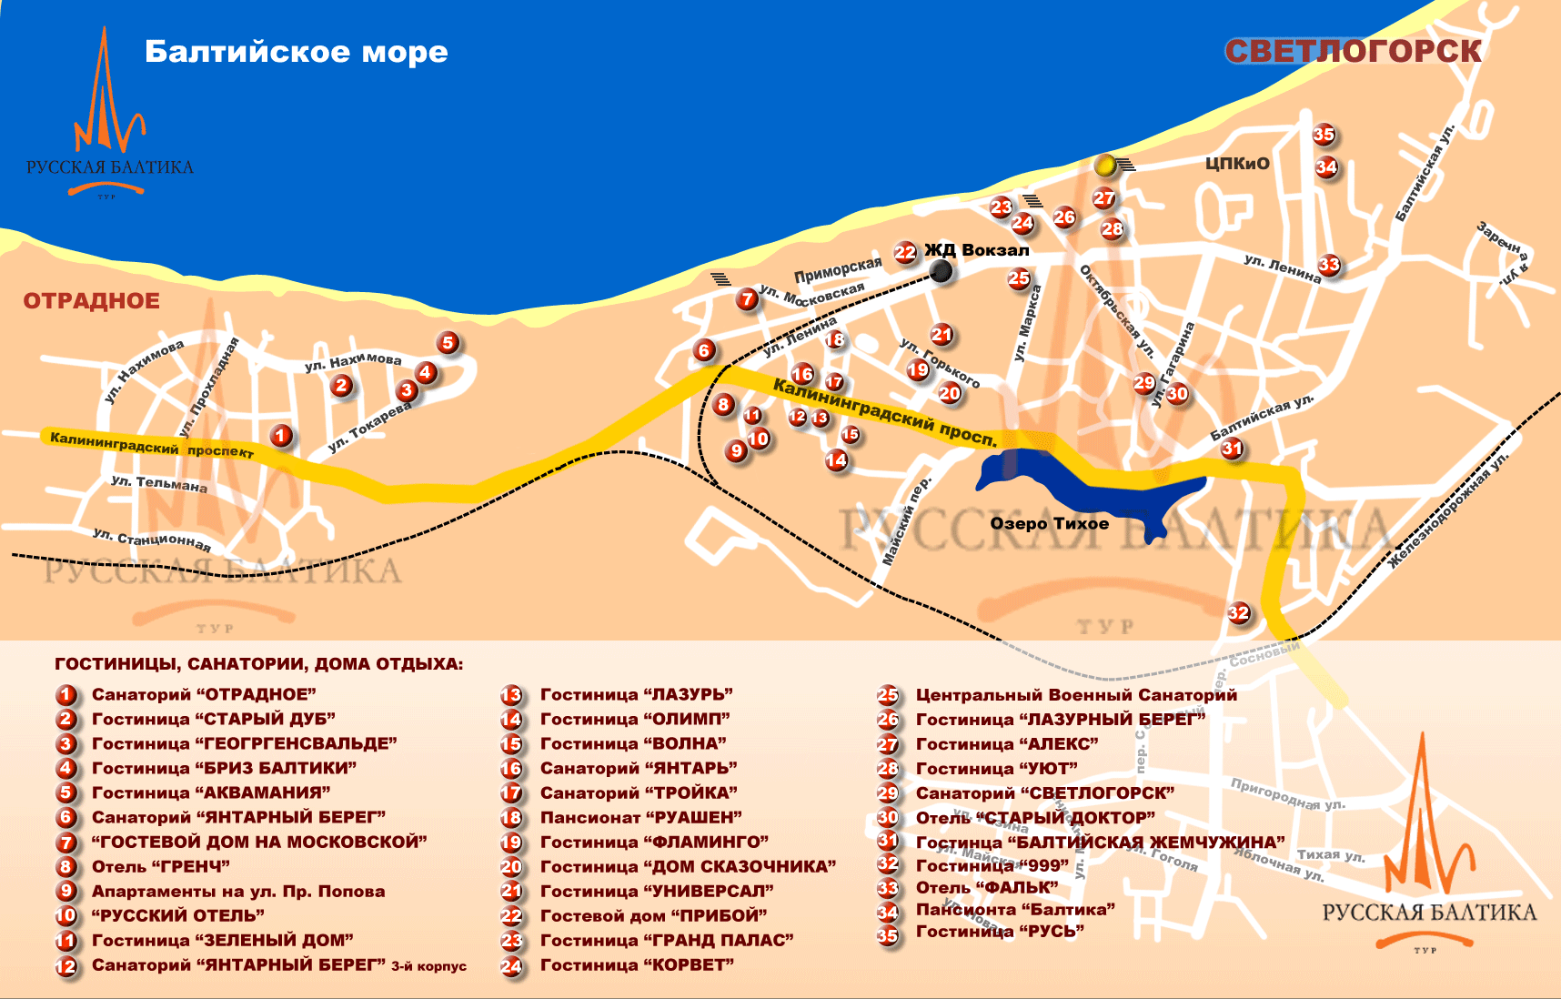

Стоимость проживания (без питания):

Гостиница | Тип номера | Количество | Цена за сутки с 1 человека
Волна | Люкс | 2 | 4300
Волна | Студия | 5 | 3800
Волна | Сюит | 2-10 | 5800
Волна | 1-местный | 16 | 2050
Волна | 2-хместный | 5 | 1600 при проживании вдвоем,  3200 при проживании 1 чел.
Янтарь | 2-хместный | 16 | 925 при проживании вдвоем,  1850 при проживании 1 чел.
Лазурь | 2-хместный | 22 | 800 при проживании вдвоем,  1000 при проживании 1 чел.

Примечание: расчетный час во всех гостиницах 12:00. Оплата посуточно при любом времени заезда после 12:00. Выезд после 12:00 до 22:00 оплачивается за половину суток. В номерах типа «Люкс», «Студия», «Сюит» возможно проживание 2-х человек. Во всех стандартных номерах есть душевая кабина, телевизор, холодильник (кроме «Лазури»), шкаф, балкон.

Питание оплачивается участниками:
Завтрак (шведский стол) + обед + ужин = 950 руб. / сутки
Кофе-брейки – 300 руб. / сутки
Банкет – примерно 1500-1700 руб. с человека

При желании вся оплата за питание будет включена в квитанцию о проживании (без указания слова «питание»).

Оплата за проживание и питание будет приниматься при заселении.
Просим Вас высказать свои пожелания о размещении (типе номера). В связи с ограниченностью мест и большим числом участников окончательное решение будет приниматься оргкомитетом.

Стоимость одной экскурсии – примерно 350 руб. с человека.
Стоимость концерта – примерно 400 руб. с человека (в зависимости от количества желающих).
Экскурсии и банкет оплачиваются каждым участвующим в данных мероприятиях наличными. Просьба сообщить о Вашем намерении принять участие в мероприятиях культурной программы.

За отдельную плату участники смогут воспользоваться медицинскими услугами, а в отеле «Волна» – Интернет-кафе, баром, библиотекой, настольным теннисом, бильярдом. В холлах отеля «Волна», в холле перед конференц-залом и в Интернет-кафе доступен бесплатный Wi-Fi.

Проезд до Калининграда самолетом (аэропорт Храброво) или поездом участники оплачивают самостоятельно. Для проезда на поезде необходимо наличие заграничного паспорта и регистрация на вокзале в пункте выезда за 3 дня до отъезда. При использовании авиатранспорта загранпаспорт не требуется.
Просим Вас заранее позаботиться о бронировании и покупке билетов, т.к. количество удобных рейсов ограничено и при приобретении билета ближе к дате отправления стоимость его увеличивается. Кроме того, информация о Вашем приезде необходима для формирования графика транспорта в Калининграде. Самостоятельно от аэропорта Храброво до Светлогорска можно добраться на автобусе или такси (примерно 800 руб.) за1 час, от вокзала Калининграда – автобусом или электропоездом за 1 час. Более подробную информацию Вы получите вместе с приглашением.

Командировочные удостоверения оформлять на Балтийский федеральный университет им. И. Канта.

В день открытия участники получат программу школы-семинара, информационные материалы и сборник трудов.
На заседаниях докладчики смогут воспользоваться ноутбуком, мультимедийным проектором и микрофоном.

Все участники, чьи материалы включены в программу школы-семинара, должны оплатить регистрационный взнос – 1000 рублей при очном участии и 1200 рублей при заочном участии – включает расходы на организацию конференции, публикацию материалов школы-семинара (один комплект), рассылку материалов заочным участникам (1 комплект).
Оплата регистрационного взноса должна быть произведена после получения подтверждения о включении в программу одним из удобных для Вас способом с 1 по 15 сентября:
- внесена при приезде на школу-семинар;
- передана Щепиной И.Н. или Ярышиной В.Н. (г. Воронеж);
- передана Акинфеевой Е.В. (г. Москва);
- отправлена почтовым переводом по адресу: 394068, Воронеж, ул. Хользунова, 40, ВГУ, учебный корпус № 5, экономический факультет, к. 209, кафедра ЭТ и ОУ, Ярышиной Валерии Николаевне.

Просим Вас сообщить о возможности или невозможности Вашего приезда на школу-семинар до 25 августа и уточнить эту информацию до 7 сентября. Настоятельно просим Вас обратить внимание на эти даты, т.к. после 10 сентября увеличение заявленных мест проживания может быть очень незначительным, а за лишние места необходимо будет оплатить штраф в размере стоимости суток проживания. Просим также до 15 сентября сообщить о датах приезда и отъезда.

Приглашения участникам будут высланы не позднее 10 сентября 2011 года.

При отклонении заявки и наличии свободных мест проживания возможно участие в школе-семинаре в качестве слушателя.

важные даты
  - Время проведения школы-семинара - с 26 сентября по 1 октября 2011 г.
  - Отправка докладов – до 15августа 2011 г.
  - Предварительная информация о возможности приезда –
до 25 августа 2011 г.
4.Оплата регистрационного взноса - с 1 по 15 сентября 2011 г.
или при приезде
5.Окончательная информация о возможности приезда – до 7 сентября 2011 г.
6.Рассылка приглашений – до 10 сентября 2011 г.
7. Информация о датах и рейсах приезда до 15 сентября 2011 г.

Все материалы отправлять по электронному адресу smsep-shatalin@yandex.ru
В строке «тема» указать - Школа-семинар Шаталина 2011
Щепиной Ирине Наумовне
Ярышиной Валерии Николаевне

Дополнительную информацию и ответы на интересующие Вас вопросы можно получить по адресам:
в Москве
117418, Москва, Нахимовский пр., 47, ЦЭМИ РАН
Тел. (499) 129-15-44,
Гребенников Валерий Григорьевич (к.604)
(499) 129-12-44
e-mail: katerina@cemi.rssi.ru
Акинфеева Екатерина Владимировна (к.509)
в Воронеже
394068, Воронеж, ул. Хользунова, 40, экономический факультет ВГУ, к. 209, 210
Тел. (473) 2660-881, 2210-668, добавочный 210 или 209,
факс/тел. (473) 221-07-22
e-mail: shchepina@mail.ru
Щепина Ирина Наумовна (8-903-655-13-13)
e-mail: eitingon@econ.vsu.ru
Эйтингон Владимир Наумович, Ярышина Валерия Николаевна (8-920-226-21-17)

Информационные письма выставлены на сайте ЦЭМИ РАН www.cemi.rssi.ru

Оргкомитет

